ХХХI неделя
Период: с 13.04.2020 по 17.04.2020 4-5 лет
Утренняя гимнастика

№ занятия | Рекомендуемые упражнения и игры
61 | Общеразвивающие упражнения с малым мячом  - И. п. — ноги слегка расставлены, руки внизу, мяч в правой руке. В.: 1 — руки вверх, подняться на носки, переложить мяч в левую руку; 2 — и. п.; 4 — то же левой рукой.  - И. п. — ноги вместе, руки в стороны, мяч в правой руке. В.: 1 — повернуться влево, ступни остаются на месте, взять мяч левой рукой; 2 — и. п.; 3—4 повторить вправо.  - И. п. — сидя, ноги вместе, мяч в правой руке сбоку. В.: 1 — поднять левую ногу, переложить мяч под коленом в левую руку; 2 — и. п.; 3—4 — то же правой ногой.  - И. п. — сидя, ноги врозь, мяч на полу. В.: 1—3 — наклониться вперед, катить мяч как можно дальше; 4 — и. п.  - И. п. — стоя, руки в стороны, мяч в правой руке. В.: 1 — переложить мяч в левую руку за спиной; 2 — и. п.; 3 — то же левой рукой.  - И. п. — мяч зажать между ступнями, руки на поясе. В.: прыжки вверх на двух ногах в чередовании с ходьбой.  - Перешагивание через игрушки (высота 40 см)  - Бросок мяча вверх и ловля его в движении; бросок мяча вниз и ловля его в движении 3-5 мин.  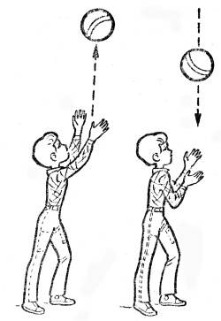  Веселый тренинг «Птица»  Для развития мышц плечевого пояса, живота, спины, ног, гибкости  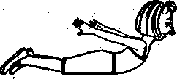  Лежа на животе, поднимите руки вверх — в стороны, прогнитесь. Машите руками, как птица — крыльями. Полетели! Приземлились, отдыхаем. Лягте на живот, руки опустите. Отдохнув, снова отправляемся в полет. Повтор 3 раза  Игра малой подвижности «Гимнастика». Ребенок стоит. Взрослый медленно читает стихотворение, ребенок выполняет упражнения в соответствии с текстом.  Мы топаем ногами,  Мы хлопаем руками,  Киваем головой.  Мы руки поднимаем,  Мы руки опускаем,  Мы за руки беремся  И бегаем бегом.
62 | Общеразвивающие упражнения с малым мячом  - Прыжки на двух ногах через 2—3 последовательно расположенных предмета (высота 5—10 м)  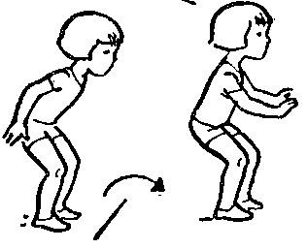  2. Бросок мяча вверх и ловля его в движении; бросок мяча вниз и ловля его в движении  Веселый тренинг «Птица»  Для развития мышц плечевого пояса, живота, спины, ног, гибкости  Лежа на животе, поднимите руки вверх — в стороны, прогнитесь. Машите руками, как птица — крыльями. Полетели! Приземлились, отдыхаем. Лягте на живот, руки опустите. Отдохнув, снова отправляемся в полет. Повтор 3 раза  Подвижная игра «Вороны». Ребенок — «ворон», который выполняет определенные действия под текст, произносимый взрослым.  Под елкой запушенной Скачут по траве вороны: «Кар-кар! Кар-кар!»  Дети прыгают на обеих ногах по залу вокруг елки, пенька.  Бегают в разных направлениях, помахивая руками, произносят: «Кар-кар!»  Из-за корочки подрались, Во все горло раскричались: «Кар-кар! Кар-кар!»  Только ночка наступает — Все вороны засыпают: «Кар-кар! Кар-кар!

